职业病危害因素检测报告公开表
建设单位名称 | 颐中（青岛）烟草机械有限公司
地理位置 | 青岛市市北区沾化路3号甲
联系人 | 许丰
项目组人员名单 | 王国梁、孔祥光
现场调查人员名单 | 王国梁、孔祥光 | 现场调查时间 | 2023.4.10 | 用人单位陪同人 | 许丰
现场采样、现场检测人员名单 | 王国梁、孔祥光 | 现场采样时间 | 2023.4.20 | 用人单位陪同人 | 许丰
现场调查、现场采样、检测的图像影像 | 现场调查照片  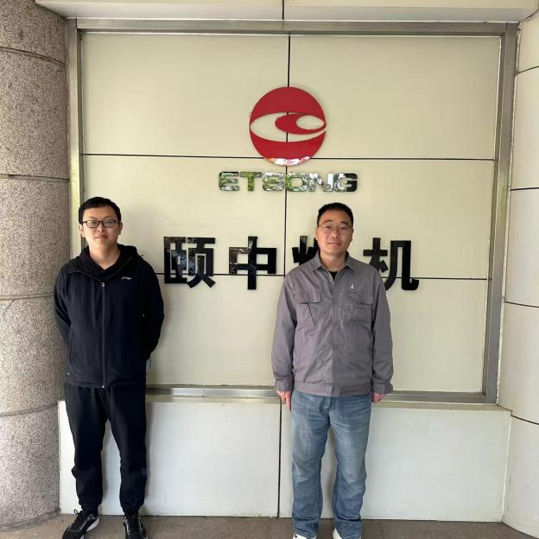  现场采样、检测照片  